Số: TP. Hồ Chí Minh, ngày 20 tháng 05 năm 2026

ĐỀ XUẤT
V/v: Mua hàng nhập khẩu Shunta
Kính gửi: Giám Đốc Ban R&D
Giám Đốc Ban SX-CƯ
- Phòng/ban đề xuất
Họ và tên: Đặng Tấn Hiếu Chức vụ: TRP.Kho Xưởng (Chưa có)
Bộ phận: Kho Thương Mại Ban: Sản Xuất-Cung Ứng (Chưa có)
- Nội dung đề xuất
- Ngày áp dụng/ thời hạn: (Chưa có)
- Đối tượng áp dụng: Toàn hệ thống
- Nội dung chi tiết / diễn giải:
STT | Tên sản phẩm | Hình ảnh | Số lượng yêu cầu | Mục đích sử dụng ra món
1 | Dĩa edamame oval  melamin IWW13701-07 | 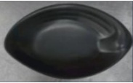 | 400 | Giao chi nhánh 320  Lưu kho 80
2 | Dĩa Kobe melamin 13948-10 | 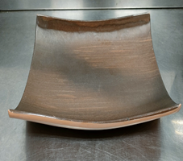 | 72 | Giao chi nhánh 60  Lưu kho 12
3 | Tô Salada melamin IWW15812-09 | 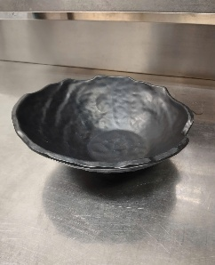 | 1 | Lấy mẫu về trình duyệt
4 | Dĩa thịt Set Family M11-185 Ø28 | 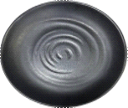 | 150 | Giao chi nhánh 100  Lưu kho 50
5 | Chén cơm (Ura) melamin đen IW15705-05 | 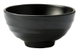 | 480 | Lưu kho
6 | Dĩa ăn melamin IW13203 | 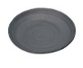 | 480 | Lưu kho
7 | Chén tare melamin IW072-05 | 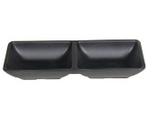 | 480 | Lưu kho
8 | Chén 2 ngăn IWO72 | 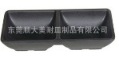 | 200 | Lưu kho
9 | Hủ vá lẩu melamin IW16201 | 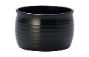 | 120 | Lưu kho
10 | Dĩa Kobachi 3 ngăn melamin IW073A | 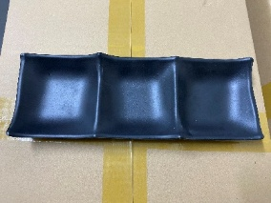 | 120 | Lưu kho
11 | Muỗng súp đen melamin IW11027 - 145mm x 41mm x 28mm | 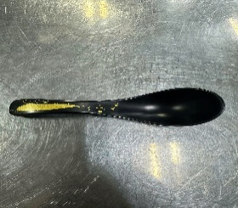 | 300 | Lưu kho
12 | Mâm Set Luch A8-674 | 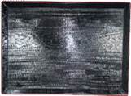 | 50 | Lưu kho

- Bảng phân bổ hàng hóa:

STT | Tên chi nhánh | Đơn vị tính | Số lượng nhận | Ghi chú

Bên tiếp nhận |  | Bên đặt hàng
GDB/TRP | Người tiếp nhận | GDB/TRP | Người đặt hàng

